## 武学东《总裁财税管控》课程

讲给老板听的财税课

武学东

[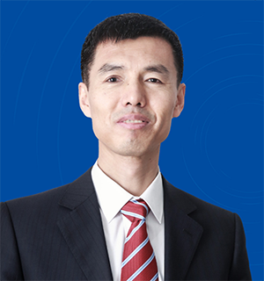](javascript:;)

中旭增长商学《总裁财税管控》主讲老师

财智东方合伙人、CEO；

财务经理人网创始人之一

资深财务讲师、财务咨询顾问

全国十大CFO，优秀CFO奖获得者

[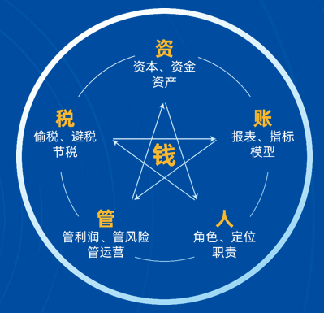](javascript:;)

《总裁财税管控》-课程大纲

一、历史遗留问题整改

常见历史问题扫描

存货方案

应收应付方案

个人往来账方案

不实资产方案

帐外资产方案

不实费用方案

税务稽查准备与配合

二、顶层架构重整

保障大股东控制权

法人代表的权限如何安排

投资与被投资条款设计

代持如何控制风险

股权比例不合理的调整

不按约定出资怎么办

认缴金额大避免无限责任

股权激励平台如何搭建

家族/集团公司怎么设计

股权交易、如何卖价高，不交冤枉税

三、纳税合规铺导

老板分红与再投资问题

公司税后没有利润问题

奖金提成回扣处理

缺发票

土增税、房产税

税务战略与方向

建立税务管理体系

查看季度分析，并考虑需要对日程安排和话题进行的调整

考更改针对付费受众和关联受众的策略

审查新策略 - 酷入成功的尝试，放弃没有成果的尝试